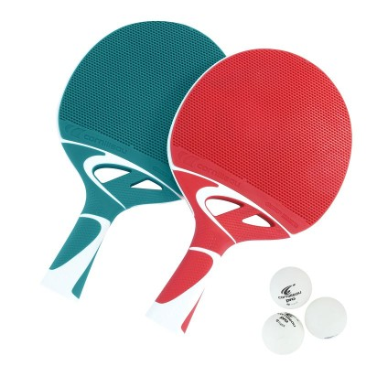[Turniej Tenisa Stołowego](http://www.cesir.warka.pl/?p=3227)   
 dla Szkół Podstawowych

lut152013

**1. Organizator :**Centrum Sportu i Rekreacji w Warce

tel.48 667 24 74

**2. Termin i miejsce:  23.04.2024** **– WTOREK -** **godz.  9.00**

Hala sportowa CeSiR

**3. Zgłoszenia: Do dnia 19.04.2024 /PIATEK/   
prosimy o przesłanie list zgłoszeniowych na adres [k.nowakowska@cesir.warka.pl](mailto:k.nowakowska@cesir.warka.pl)**(na ich podstawie zostaną rozstawni zawodnicy w grupach w turnieju, tak aby w dniu zawodów od razu zacząć grać bez zbędnego marnowania czasu na sprawy organizacyjne)

**3. Kategorie:** - klasa 4 - 6 – kategoria dziewcząt (rozgrywki indywidualne)

- klasa 4 - 6 - kategoria chłopców (rozgrywki indywidualne)

- klasa 7 - 8 – kategoria dziewcząt (rozgrywki indywidualne)

- klasa 7 - 8 – kategoria chłopców (rozgrywki indywidualne)

**4. Warunki uczestnictwa:**   
W turnieju mogą brać udział zgłoszeni uczniowie szkół podstawowych.

W rozgrywkach może wystartować max. 3 zawodników w kat. chłopców i max. 3 zawodniczki w kat. dziewcząt w danej kategorii wiekowej.

W czasie zawodów obowiązuje strój sportowy, w tym obowiązkowo obuwie zmienne.

Każda drużyna indywidualnie, we własnym zakresie ubezpiecza zawodników w odpowiedniej firmie ubezpieczeniowej oraz dba o ich zdrowie i bezpieczeństwo podczas rozgrywek. Organizatorzy nie biorą odpowiedzialności za zawodników, ich kontuzje i wypadki mające miejsce na terenie obiektu oraz nie pokrywają kosztów leczenia z nimi związanych.

**5. Zasady rozgrywek:**

Szczegółowy system rozgrywek zależny jest od liczby zgłoszonych uczestników/drużyn i zostanie ustalony po zamknięciu listy dopuszczonych do gry i podany w dniu turnieju.

Mecze rozgrywane są zgodnie z przepisami gry w tenisa stołowego PZTS i postanowieniami organizatorów turnieju. Kwestie sporne, w zależności od ich charakteru, rozstrzyga Sędzia Główny Turnieju. W sprawach nie ujętych regulaminem decyduje organizator.

Będzie prowadzona klasyfikacja indywidualna zawodników i zawodniczek w danej kategorii wiekowej, a także klasyfikacja ogólna szkół. Za zdobycie I miejsce zawodnik/ka otrzymuje 10 pkt, za II m. 7 pkt. za III m. 5 pkt, za 4 m. 3 pkt,, za V i kolejne 1 pkt. Zwycięża szkoła która zgromadzi więcej pkt.

**6. Nagrody :**za miejsca I – III medale, puchary dla szkół, dyplomy dla uczestników zawodów.

Dyrektor   
Centrum Sportu i Rekreacji  
 */-/  Paweł Maciejewski*

**TURNIEJ TENISA STOŁOWEGO**

**Szkół Podstawowych gm. Warka**

**23.04.2024 r.**

ZGŁOSZENIE DRUŻYNY:

|  |  |  |  |
| --- | --- | --- | --- |
| Nazwa Szkoły: |  | | |
| Imię i nazwisko  nauczyciela: |  | Tel. |  |

LISTA UCZNIÓW:

**KATEGORIA KL.4 – 6 - DZIEWCZYNKI**

|  |  |  |
| --- | --- | --- |
| Lp. | Imię i Nazwisko | Klasa |
| 1 |  |  |
| 2 |  |  |
| 3 |  |  |

**KATEGORIA KL.4 – 6 - CHŁOPCY**

|  |  |  |
| --- | --- | --- |
| Lp. | Imię i Nazwisko | Klasa |
| 1 |  |  |
| 2 |  |  |
| 3 |  |  |

**KATEGORIA KL.7 - 8 - DZIEWCZYNKI**

|  |  |  |
| --- | --- | --- |
| Lp. | Imię i Nazwisko | Klasa |
| 1 |  |  |
| 2 |  |  |
| 3 |  |  |

**KATEGORIA KL.7 – 8 - CHŁOPCY**

|  |  |  |
| --- | --- | --- |
| Lp. | Imię i Nazwisko | Klasa |
| 1 |  |  |
| 2 |  |  |
| 3 |  |  |

*………………………………………………………  
 Pieczęć i podpis dyr. szkoły*